Выступление Шафиковой К.В.

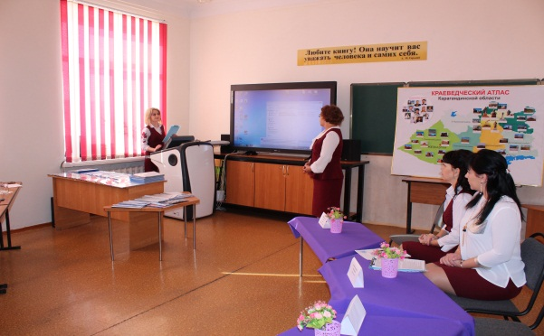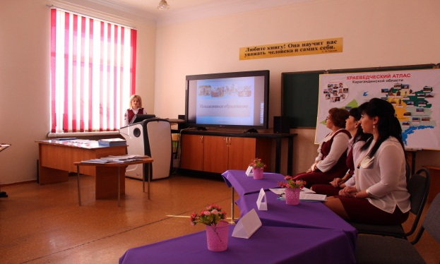

По приказу УМЦ Карагандинской области 11 августа 2014 года в городе Балхаш организована работа стажерской площадки на базе ОСШ № 1 им.М.Горького. К стажерской площадке прикреплены 10 магнитых школ, приказом гродского ОО.
Вам представлена диаграмма с учетом стажерской площадки и магнитных школ.
Данные о количестве детей с ООП.

На начало 2014 года, в ОСШ 1 было 41 ученик с ООП, на данный момент количество данной категории детей возрасло до 71.
- Для наших детей разработаны образовательные и коррекционные программы школы с учётом стандартов образования. (Фото)
- Создан оперативный орган по управлению качеством образования в школе, в том числе инклюзивного: Психолого-педагогическая служба, школьная ПМП Консультация (Фото+видео)

- Созданы индивидуальные программы ЛФК с учетом индивидуальных особенностей развития каждого учащегося. Для каждого ученика, прописан Саматом И. комплекс занятий, тренировок, также с учетом медицинских показаний. (Фото)
- Контролируется динамика качества знаний по предметам
- Психолого-педагогическим сопровождением контролируется процесс интеграции детей с ООП в образовательную и социальную среду, содействия ребенку и его семье, помощи педагогам: (ФОТО)
2014 год- отсутствие специалистов, методической литературы, оборудование и многое другое на 2018 год, мы имеем отличные результаты и видим плоды своего труда.
Но что еще мы можем дать нашим особенным детям?
Изобретение - движение вперед!
Название проекта – Центр поддержки для детей с особыми образовательными потребностями
Цели и задачи проекта
Цель проекта – создание качественного комплекса условий и оснащение центра для детей с особыми образовательными потребностями, с внедрением идеологии инклюзии как равного предоставления качественного образования независимо от социально-экономического статуса, физических и умственных отклонений в развитии, географического местоположения и др.
Задачи:
- представление социального проекта в средства массовой информации с привлечением спонсоров
- Но это не означает, что кроме спонсоров, больше не реализовать данный стартап. Например: 19 января, ассоциацией Болашак стартовал 3 сезон по реализации социальный стартапов, где я, отправила свой проект. Будем ждать результатов. Перейдем по дальнейшим задачам…
- создание полной базы специалистов: специальный психолог, логопед, дефектолог, медицинская сестра, инструктор ЛФК (лечебная физическая культура), массажист, тифлопедагог.
- привлечение и совместительство специалистов с районных организаций
- создание условий и благоприятной обстановки для коррекционной работы детей с ООП
- адаптация детей с ООП в условия реальной жизни, формирование навыков взаимодействия с окружающими;
Актуальность проекта:
Система образования региона и её «инфраструктура» не готовы к удовлетворению индивидуальных потребностей ВСЕХ детей с ООП в условиях массовой школы и это повышает риск того, что дети нуждающиеся в помощи специалистов остаются без коррекционной педагогической поддержки.
Проект Ак журек создаст условия для полноценного воспитания и образования детей с ООП, обеспечив равное отношение ко всем детям, полноценное качественное образование и успешную социализацию для:
*детей с ЗПР
*детей с легкой и умеренной УО
*детей с отклонениями в поведении
*детей оставшихся без попечения родителей
*детей оралманов
*других категорий детей
Описание проекта
Центр поддержки для детей с ООП (особыми образовательными потребностями) представляет собой строительство здания или функционирование на базе школы (зависит от средств спонсоров) , в котором будет оснащение материально-технической базой с привлечением узких специалистов для коррекционной работы с детьми.

Таким образом, решается множество функций:
- Повышается потенциал инновационной деятельности школы.
- Развитие и обновление педагогического потенциала.
- Обеспечение условий для активного участия родителей и учащихся в деятельности школы, повышение их социальной и гражданской активности.
- Развитие социальных образовательных сетей как способа обмена информацией, кооперирования ресурсов и возможностей для реализации образовательных результатов в условиях инклюзивного образования.
- Единая база квалифицированных специалистов, оказывающих компетентную поддержку детям с ООП.
- Любой желающий родитель в городе Балхаш получит возможность привести ребенка в ресурсный центр, где специалисты окажут коррекционную поддержку.
- Специалисты центра будут иметь возможность дополнительного заработка
- Центр поддержки сможет самоокупаться и материально - оснащаться за счет дополнительного заработка в оказании помощи детям, не состоящим на учете.
- Успешное привлечение дополнительных средств и расширение внебюджетного финансирования.
Инклюзия – реальность. Каждый ребёнок вне зависимости от состояния своего здоровья имеет право жить в семье и получать качественное образование в среде своих сверстников. И именно в общеобразовательной школе, ребёнок с нарушениями здоровья сможет получить не только учебную информацию, но и ощутить всю полноту и сложность жизни в обществе. Наше дело помочь ребенку справиться с этими трудностями. Так, ресурсный центр «Ақ жүрек» принесет огромный вклад в работу с детьми с особыми образовательными потребностями.
Создаются условия для развития личности ребёнка, адаптации и социализации его в сложном мире, а также их родителей. Об этом вам расскажет психолог нашей школы Беляева А.В.

Выступление Беляевой А.В.

Социализация детей ООП в школе и семье
(выступление на секции по «Дню школы»)

Дата проведения – 8.02.2018г.
Место проведения – ОСШ №1, 30 каб.
Рефлексия «На балу»(слайд)
- Изучение соц. условий ребенка в семье.
- Индивидуальная и групповая коррекционная работа с ребенком.
- Включение ребенка в процесс обучения.
- Адаптация в коллективе сверстников.
- Создание психологического комфорта.
- Совместная деятельность с родителями.
На социальную адаптацию детей с ЗПР влияют следующие факторы:
-особенности психического развития: нарушения познавательной деятельности, психомоторная возбудимость, повышенная истощаемость, нарушение работоспособности, эмоциональные расстройства, интеллектуальная пассивность, ограниченный объем знаний и представлений об окружающем, недоразвитие речи, конфликтность, не критичность, ослабление волевой регуляции поведения и т.п.;
-отсутствие преемственности в работе различных звеньев общественного воспитания;
-отсутствие связи с близкими людьми (родителями), нарушение общения с матерью, неудовлетворенная потребность в любви и ласке;
-отрицательный семейный опыт;
-отрицательный опыт пребывания в учебно-воспитательных учреждениях (обучение вместе с нормально развивающимися или умственно отсталыми детьми: ЗБР и АУР у этих детей и детей с ЗПР различные);
-низкая потребность в общении и дезадаптивные формы общения;
-неумение наладить отношения с другими людьми;
-неумение приспосабливаться к новым социальным условиям;
-ослабленные социальные возможности.

Препятствует социализации и адаптации детей с ЗПР: (Слайд)
-трудности формирования сюжетно-ролевой игры;
-неприятие взрослыми ребенка таким, какой он есть;
С детьми необходимо проводить:
-работу по формированию общения;
-расширять и уточнять знания об окружающем мире;
-развивать психические процессы (мышление, речь).

Педагоги должны:
-осуществлять моделирование жизненных ситуаций;
-проводить групповые и коррекционные занятия, игры с целью решения определенных задач общения;
-создавать условия для возникновения потребности в сотрудничестве;
-вызывать интерес к обсуждаемым вопросам;
-поощрять инициативные речевые проявления;
-создавать проблемные ситуации;
-привлекать детей к оценке своих и чужих поступков;
-проводить работу по коррекции познавательной деятельности и личностного развития;
-проводить работу с родителями (знакомить с особенностями общения детей с ЗПР, тренинги эффективного взаимодействия с детьми);
-осуществлять преемственность в работе дошкольного и школьного обучения.

В школе для детей с ЗПР предусматривается: (Слайд)

-введение курсов допрофессионального и начального профессионального образования;
-разработаны программы трудового обучения (столярное, слесарное, скорняжное, парикмахерское дело и др.);
-индивидуальные коррекционные занятия.
Индивидуальный подход осуществляется за счет небольшой наполняемости классов детьми (9-12 чел.). Лечебно-профилактическое направление КРО обеспечивает охрану здоровья школьников. В образовательных учреждениях предусматривается работа диагностико-консультативной и специальной психоневрологической служб. Последняя обеспечивает поддерживающую медикаментозную терапию, снимающую усталость, повышенную истощаемость, психомоторную расторможенность или вялость, другие энцефалопатические расстройства.
Индивидуальная работа с психологом по коррекции психических процессов, регуляции собственного поведения, эмоциональной стабильности способствует позитивному умственному и личностному развитию школьников.

Большое значение придается коррекции и развитию у детей социально-личностных качеств, которые не были сформированы в семье. У детей возрождают утерянную веру в свои возможности, формируют мотивы учения, адекватную самооценку своих возможностей, создают ситуацию успеха. Педагоги поддерживают доброжелательную атмосферу, проявляют терпение и уважение к детям при работе с ними. Дети с ЗПР относительно легко входят в новую социальную среду, если она не стремится их переделать. Педагогу необходимо ознакомиться с личным делом каждого ребенка.

Работу с родителями должны проводить все специалисты образовательного учреждения: психологи, коррекционные педагоги, учителя, воспитатели. В педагогической работе с родителями основное внимание уделяется стилю и содержанию внутрисемейных отношений, привлечению их к участию в коррекционном обучении детей.

(Слайд)
Социализированный ребенок

школа
родители

обучение

Программа психологической службы
(по работе с родителями)
школьная родительская Академия
«От сердца к сердцу»
Социализация родителей детей ООП,ЗПР
План работы школьной родительской Академии. (Слайд)
1 модуль - ознакомительный. «Основы семейной психологии»
(октябрь, ноябрь 2018 г)
- Индивидуальные консультации для родителей первоклассников «В помощь родителям»
- Лекция для родителей 5-9 классов в рамках классного собрания «Психологические и физиологические особенности подростков»
- Лекция для родителей 10-11 классов в рамках классного собрания «Психологические и физиологические особенности старших подростков»
- Круглый стол «Я решаю проблемы воспитания детей...»
- Индивидуальные консультации педагога-психолога. «В помощь родителям» (По необходимости)
- Конкурсная программа «А ну-ка бабушки»
- Общешкольное родительское собрание «Роль родителей в формировании жизнестойкости детей»
- Занятие по развитию эмоционально-волевой сферы младших школьников "Мир эмоций"
- Выпуск памяток для родителей “Семейное воспитание”
2 модуль - направляющий, тематический. « Семейные проблемы-пути их решения»
(декабрь, январь, 2018 -2019 г.)
- Индивидуальные консультации для родителей «Незаменимость семьи в воспитании детей»
- Лекторий «Современная семья глазами разных специалистов: психолога, социолога, историка, демографа»
- Семейная игра «Мама и я!»
- Анкетирование «История семьи. Семейная память. Преемственность в семье»
- Анкетирование «Особенности уклада, строя жизни семьи»
- Круглый стол «Пространственное – предметный мир семьи. Дом, уют»
- Классный час «Традиции семьи»
- Выпуск памяток для родителей «Проблема содержания семейного общения»
- Беседа «Духовная жизнь семьи»
3 модуль – изучающий. «Основы семейного права»
(февраль, март, 2019 г)
- Школьная акция «Я – гражданин!»
- Лекция для родителей «Административная ответственность несовершеннолетних»
- Беседа с родителями: «Ответственность родителей за воспитание детей. Правовые аспекты, связанные с ответственностью родителей за воспитание детей»
- Родительское собрание «Роль родителей в формировании здоровой учебной мотивации школьников»
- Индивидуальные консультации педагога-психолога базового психологического кабинета «В помощь родителям» (По необходимости)
- Родительский лекторий “Нравственные законы жизни”
- Онлайн вебинары для родителей
- “Есть проблема – есть решение”- дебаты
- Видео лекция «Семейное право»
- Индивидуальные консультации психолога по проблемам в семье.
4 модуль - практический. «Основы семейного воспитания»
(апрель, май 2019 г)
- Занятие с элементами тренинга «Конфликты и их последствия»
- Лекция «Искусство общения с родителями»
- Индивидуальные консультации педагога-психолога базового психологического кабинета «В помощь родителям» (По необходимости)
- Выпуск информационного листа «Что делать, если ваш ребенок убегает из дома?»
- Конкурс сочинений «Моя семья»
- Атр-терапия «Моя семья - мое богатство»
- Практикум-тренинг “Попробуйте - и вас получится!”
- Фотоконкурс «Семейный альбом»
- Видео лекция «Основы семейного воспитания»
- Обмен опытом – круглый стол.
Пояснительная записка. (Слайд)
Есть такой старый школьный афоризм: «В работе с детьми – самое трудное – работа со взрослыми». На мой взгляд, сегодня эта мысль актуальна как никогда, потому что современное состояние семьи можно охарактеризовать как кризисное. Происходит девальвация смысла семейной жизни, ее ориентации на воспитание детей.
Родители вынуждены основное время уделять решению материально-бытовых проблем в ущерб вопросам культурного, интеллектуального, духовного развития и воспитания детей.
А родители особенных детей, детей с ЗПР,ООП порой вынуждены работать на 2х, а то и 3х работах, чтобы обеспечить ребенку должное внимание и уход.
Таким образом, социализация подрастающего поколения все в большей степени происходит вне семьи и дома в условиях социальной стихии, в неформальных группах сверстников.
В то же время многие родители считали и считают, что главная их задача – обеспечить содержание ребенка в семье, создать ему условия жизнедеятельности, а его воспитание – дело школы и других учебно-воспитательных учреждений. Следовательно, с целью более эффективного осуществления учебно-воспитательного процесса необходимо установить активное сотрудничество с родителями.
Необходимость и важность сотрудничества семьи и школы никогда не ставилась под сомнение. Именно семья по праву считается главным фактором и условием развития и воспитания ребёнка. Именно здесь он рождается, здесь получает зачатки физического и духовного развития, первые знания об окружающем мире, здесь формируются первые элементарные навыки во всех видах деятельности, изначальные критерии оценки добра, истины, красоты. Таким образом, родители являются первыми и основными учителями ребёнка до его поступления в школу и выполняют эту роль в дальнейшем. А родители детей с особыми потребностями являются еще и – мед.сестрами, психологами, логопедами и еще много какими совместителями одновременно.
Семья вместе со школой создаёт тот важнейший комплекс факторов воспитывающей среды, который определяет успешность, либо не успешность всего учебно-воспитательного процесса. Принятие или не принятия того или иного общества.
Кроме того, в последнее время очень изменилось отношение родителей к школе. Появились агрессивность, недоверие, которые, конечно же, впитывают и дети. Следовательно, в сложных современных условиях семье требуется систематическая и квалифицированная помощь со стороны школы.
Родители, дети которых нуждаются в дополнительном обучении, особом контроле и воспитании не хотят принимать и воспринимать информацию и помощь, предлагаемую специалистами. Готовы жертвовать психическим и психологическим здоровьем ребенка, только бы оставить его без «диагноза»
Ведущую роль в организации сотрудничества школы и семьи играют классные руководители. Именно от их работы зависит то, насколько семьи понимают политику, проводимую школой по отношению к обучению и воспитанию детей, и участвуют в её реализации. Позиция классного руководителя заключается в том, чтобы вызвать к жизни позитивные факторы семейного и школьного воспитания, взаимодополнять друг друга.
Особый вопрос уделяется в принятии особого ребенка в классе, в коллективе. Настрой и информирование детей и родителей об особом отношении и восприятии.

Содержание работы с родителями определяется функциями: (Слайд)
- ознакомление родителей с содержанием и методикой учебно-воспитательного процесса (открытые уроки, внеклассные мероприятия, шефская помощь, участие в управляющем совете школы);
- психолого-педагогическое просвещение родителей (классные тематические конференции для родителей, родительские университеты, лектории, беседы на родительских собраниях, индивидуальные консультации психолога, учителей-предметников);
-информирование всех родителей о работе школы в направлении инклюзивного образования: понимание и поддержка родителей и детей с особыми потребностями;
- вовлечение родителей в совместную с детьми деятельность (семейные праздники, конкурсы, участие родителей во всех формах внеурочной деятельности); привлечение участие родителей детей ЗПР,ООП.
- корректировка воспитания в семьях отдельных учащихся;
- консультирование родителей по вопросам семейного воспитания и решения семейных проблем;
-организация работы с родительским активом и взаимодействие с общественными организациями родителей (посещение семей, памятки для родителей).
Цели работы с родителями: (Слайд)
- Объединить усилия семьи и школы, скоординировать их действие в формировании единого воспитательного процесса «ребенок-семья-школа».
- Обучить родителей умению быть родителями.
- Подготовить родительский коллектив с большей самостоятельности гибкости в общении с педагогами.
- Укреплять партнерские отношения между родителями и классным руководителем.
- Повысить педагогическую культуру родителей.
- Повысить знания правовой базы, знание и умение пользоваться своими правами и исполнением обязанностей.
Задачи:
1. Просветительская- научить родителей видеть и понимать изменения, происходящие с детьми; помогать своему ребенку в решении не простых жизненных ситуаций; познакомить с основными правилами общения, приёмами воспитания и взаимодействия с детьми, с перспективами развития детского коллектива.
2. Консультативная- совместный поиск методов эффективного воздействия на ребёнка в процессе приобретения им общественных и учебных навыков, формировать у родителей культуру принадлежности к школьному образовательно-воспитательному процессу. Индивидуальные консультации психолога в решении семейных проблем.
3. Коммуникативная- обогащение семейной жизни эмоциональными впечатлениями, опытом культуры взаимодействия ребёнка и родителей; максимальное сближение интересов родителей и детей по формированию развития личности.

Сроки и этапы реализации Программы:
Программа ориентирована на 2018-2020 годы.

Ожидаемые результаты: (Слайд)
Возникает вопрос: Что дает данная программа педагогу, родителям и детям?
Педагогу - по другому взглянуть на себя, на свою деятельность. Пересмотреть методы работы и помочь выявить способности ребенка, осуществлять более тесную связь с семьей. Включить детей ООП, ЗПР в воспитательную, обучающую программу школьного обучения. Включить родителей особенных детей в процесс общения и развития личностных и семейных качеств.
Родителям – влиться в жизнь своего ребенка и стать активным участником в жизни школы. Помощь со стороны школы и других родителей, органов опеки, ГОРОО, получить социальную поддержку.
Детям - дать почувствовать их ценность, неповторимость, значимость и вселять уверенность, что их ценят, любят, заботятся о них. Жить и учиться в комфортных условиях.(Особое внимание детям ООП,ЗПР)
Спасибо за внимание!

Выступление Деровой И.А.

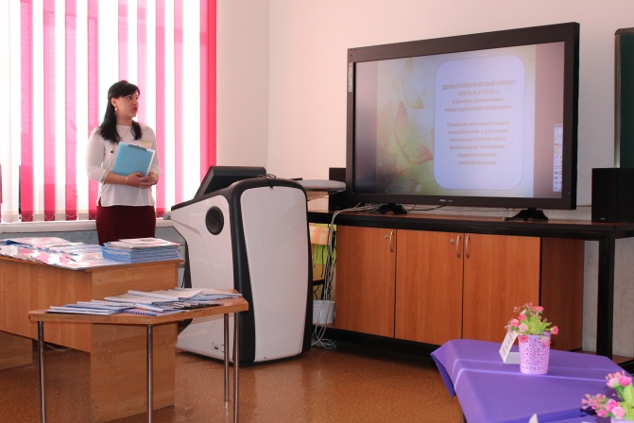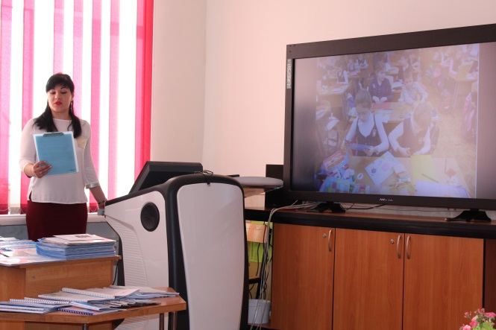

Слайд 1
На протяжении нескольких лет существует проблема создания системы комплексной помощи детям с трудностями в обучении и воспитании, с ограниченными возможностями здоровья в освоении образовательной программы; коррекции недостатков в физическом и (или) психологическом развитии учащихся, и их социальной адаптации.
В нашей школе основной целью является создание оптимальных условий для амплификации (расширения) развития эмоционально – волевой, познавательной, двигательной сферы, развития позитивных качеств личности каждого ребёнка, его оздоровление.
Тем не менее, возможности творческого развития обучающихся не у всех одинаковы и не просто в рамках школьной программы их раскрыть. Для этого все ученики начального звена обследуются в первые две недели начала учебного процесса. Результаты обрабатываются и уже, на основе них, составляется индивидуальный образовательный маршрут.
Осложняет положение позиция родителей: проблема развития речи не является для них первичной. Либо они считают, что это пройдет с возрастом, либо уделяют этому слишком мало внимания.
Ситуация, возникающая в любом виде деятельности или в повседневной жизни, которая осознается человеком, как проблема, требует для своего решения поиска новых методов (объективных или субъективных, т.е., неизвестных для этого человека) и приемов, создания какого-то нового принципа. Таким новым принципом и методом для меня стал проект: Развитие познавательных способностей у учеников начального звена через реализацию психолого-педагогического сопровождения «Путь к успеху».

Слайд 2

Почему проект предназначен прежде всего для работы с начальным звеном?

Возраст от 6 до 11 лет считается в возрастной психологии необычайно важным в плане появления психологических новообразований, позволяющих ребенку перейти на новый этап возрастного развития, т.е. стать младшим школьником, овладеть новым видом ведущей деятельности - учебной.
Поэтому я считаю работу с начальным звеном наиболее приоритетной и необходимой. Так как, чем раньше выявлении дефект, тем быстрее и легче его можно исправить!

Слайд 3
Количество детей с ООП увеличивается с каждым годом. Большую группу риска школьной дезадаптации, составляют учащиеся с особыми образовательными потребностями (ООП).
Сейчас чётко обозначился переход на гуманистические способы обучения и воспитания детей. Но всё же в практике учебного процесса массовой школы сохраняются некоторые противоречия, из которых вытекает необходимость разработки и реализации проекта:
1. Ребенок с ООП уже на первый взгляд не вписывается в атмосферу класса массовой школы своей наивностью, несамостоятельностью, непосредственностью, он часто конфликтует со сверстниками, не воспринимает и не выполняет школьных требований, им в то же время он прекрасно чувствует себя в игре, прибегая к ней и тех случаях, когда возникает необходимость уйти от трудной для него учебной деятельности, хотя высшие формы игры со строгими правилами (например, сюжетно-ролевые игры) детям с ООП недоступны и вызывают страх или отказ играть.
2. Не осознавая себя учеником и не понимая мотивов учебной деятельности и ее целей, такой ребенок затрудняется в организации собственной целенаправленной деятельности.
3. Информацию, идущую от учителя, ученик воспринимает замедленно и так же ее перерабатывает, а для более полного восприятия он нуждается в наглядно-практической опоре и в предельной развернутости инструкций. Словесно-логическое мышление недоразвито, поэтому ребенок долго не может освоить свернутые мыслительные операции.
4. У детей с ООП низкий уровень работоспособности, быстрая утомляемость, объем и темп работы ниже, чем у нормального ребенка.
5. Для них недоступно обучение по программе массовой школы, усвоение которой не соответствует темпу их индивидуального развития.
6. В массовой школе такой ребенок впервые начинает осознавать свою несостоятельность как ученика, у него возникает чувство неуверенности в себе, страх перед наказанием и уход в более доступную деятельность.

Слайд 4
Слово арт-терапия сейчас встречается часто и знакомо многим, но не все знают, что именно скрывается за этим красивым названием . Лечение искусством (art - искусство, therapy - лечение) берет на вооружение самые разнообразные виды творческой деятельности человека, с целью оказания помощи ему в решении психологических проблем.
Её основой выступает художественная практика, Язык искусства – красок, линий, форм и образов – говорит нам о том, что зачастую очень сложно выразить при помощи слов. В ходе занятий арт-терапии обучаемые, воспитанники вовлекаются в изобразительную деятельность, имеющую огромную целительную силу.

Слайд 5

Любое занятие с дефектологом необходимо начинать с артикуляционной гимнасти. На видео поазан фрагмент упражнения: «Повторяй за мной!».
Влияние мануальных действий на развитие мозга доказано ещё во 2 веке до нашей эры в Китае. Предлагается методика с использованием Су – джок (вот можно рассмотреть поближе).
А так же планируется активно внедрять такие технологии как:
- Пластилинография – не просто лепка, а рисование (развивает чувства пластики, формы, веса).
- Светоизотерапия – рисование кистями, ладошками, пальцами, маркерами на стекле. Светоизотерапия – универсальный язык восприятия мира.
- Шнуровальный планшет – развитие моторики для точности движений. Его использование может помочь при коррекции дисграфии..
- Марания - спонтанные рисунки для выражения эмоций. Можно использовать любой подручный материал. Например: сухие листья. Их использование уже доставит радости, а кратинки получатся «лохматыми», пушистыми.
И другие, не менее интересные методики.
Слайд 6

Работая в специальной коррекционной школе для детей с задержкой психического развития, я поняла, что детям с особыми образовательными потребностями особенно необходимо развивать тактильно-двигательное восприятие. Восприятие предметов у детей с ООП является одной из самых низких познавательных активностей. Этим обусловлены особенности детей с ООП. Отмечается недостаточность процесса переработки сенсорной информации, зачастую дети не могут целостно воспринять наблюдаемые объекты, они воспринимают их фрагментарно, выделяя лишь отдельные признаки. Процесс восприятия предметов у детей с ООП занимает больше времени. На корекцию чего и направлены все вышеперечисленные методики и приёмы.

Слайд 7

Цель проекта:
Повышение уровня развития познавательных способностей у начального звена.

Задачи:
- Создать методическую базу работы.
- Охраны и укрепления физического и психического здоровья детей, в том числе их эмоционального благополучия;
- Обеспечения равных возможностей для полноценного развития каждого ребенка в период дошкольного детства независимо от места жительства, пола, нации, языка, социального статуса, психофизиологических и других особенностей (в том числе ограниченных возможностей здоровья);
- Обеспечения преемственности целей, задач и содержания образования, реализуемых в рамках образовательных программ различных уровней (далее - преемственность основных образовательных программ дошкольного и н ачального общего образования);
- Создания благоприятных условий развития детей в соответствии с их возрастными и индивидуальными особенностями и склонностями, развития способностей и творческого потенциала каждого ребенка как субъекта отношений с самим собой, другими детьми, взрослыми и миром;
- Формирования предпосылок учебной деятельности;
- Обеспечения психолого-педагогической поддержки семьи и повышения компетентности родителей (законных представителей) в вопросах развития и образования, охраны и укрепления здоровья детей.
- Помочь детям сформировать навыки перенесения полученных знаний на другие предметные области и в повседневную жизнь.
- Развитие познавательных способностей у учеников начального звена через реализацию психолого-педагогического сопровождения
И другие задачи, которые я ставлю перед собой для успешного достижения поставленной цели.

Гипотеза.

Развитие познавательных способностей у учеников начального звена будет протекать успешно, если в процессе занятий систематически используется:
- метод мягкого соревнования, при котором происходит частая смена состава команд;
- создание условий для обучения и воспитания учащихся;
- система коррекционно – развивающей, консультативной и информационно – просветительской работы;
- мониторинг.

Слайд 8
Результативность опытно-экспериментальной деятельности по развитию творческого мышления в группе «Путь к успеху» будет определяться через мониторинг УУД (входной в начале года и итоговый в конце года). Будут сравниваться значения баланса среднего балла уровня сформированности УУД в параллели и по годам.

Таким образом, можно отметить, что занятия по программе «Путь к успеху» должны способствовать развитию творческого мышления, содействовать интеллектуальному и личностному развитию учеников. Основные признаки эффективности реализации проекта проявляются как качественные изменения во всех областях развития ребенка. Ребенок учится действовать самостоятельно, творчески использовать собственный жизненный опыт, адекватно оценивать себя и окружающих людей. Творческое обучение повышает креативность учащихся, они начинают активнее участвовать в делах, требующих новаторства, постепенно меняя свое отношение к школьному обучению в целом.

Спасибо за внимание!

